ПРОЕКТ
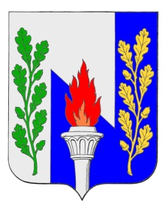

Тульская область
муниципальное образование рабочий поселок Первомайский
Щёкинского района
СОБРАНИЕ ДЕПУТАТОВ

РЕШЕНИЕ

от _________ 2018 года №

О прекращении полномочий депутата Собрания депутатов муниципального образования рабочий посёлок Первомайский депутатом Володичевой О.В .
В соответствии с п.9. Статьи 4. Федерального закона от 12.06.2002 № 67 ФЗ «Об основных гарантиях избирательных прав и права на участие в референдуме граждан Российской Федерации», на основании статьи 27 Устава муниципального образования рабочий посёлок Первомайский Щекинского района, Собрание депутатов МО р.п. Первомайский,
РЕШИЛО:
1. Считать полномочия депутата муниципального образования рабочий поселок Первомайский Щекинского района Володичевой Ольги Валентиновны прекращёнными, согласно поданного ей заявления (прилагается).
2. Проинформировать о принятом решении территориальную избирательную комиссию Щекинского района Тульской области
3. Решение вступает в силу со дня подписания.

Глава МО р.п. Первомайский М.А, Хакимов

